LabMedSys

Módulo Principal
Notificações do usuário: Fluxos
Versão 1.0

Histórico de Revisão e Envolvidos

Nome | Função | Contato
Rogério
Lúcia
Balocco
Cláudio

Data | Versão | Descrição | Autor
24/10/2026 | 1.0 | Rascunho: legado, a partir do código | André Nardacci

- ACRÔNIMOS E ABREVIAÇÕES

Sigla | Termo Original | Tradução / Significado
ANVISA | Agência Nacional de Vigilância Sanitária | Agência reguladora sanitária brasileira
BPF | Boas Práticas de Fabricação | Conjunto de requisitos para garantir qualidade e segurança dos medicamentos
GMP | Good Manufacturing Practices | Boas Práticas de Fabricação
SGQ | Sistema de Gestão da Qualidade | Sistema de gestão da qualidade farmacêutica
CAPA | Corrective and Preventive Action | Ação Corretiva e Preventiva
RNC | Relatório de Não Conformidade | Registro formal de desvios ou não conformidades
POP | Procedimento Operacional Padrão | Documento que descreve a execução padronizada de atividades
RDC | Resolução da Diretoria Colegiada | Norma regulatória emitida pela ANVISA
PIC/S | Pharmaceutical Inspection Co-operation Scheme | Esquema de Cooperação em Inspeção Farmacêutica
CSV | Computerized System Validation | Validação de Sistemas Computadorizados
URS | User Requirements Specification | Especificação de Requisitos do Usuário
ERU | Especificação de Requisitos do Usuário | Documento contendo os requisitos do negócio e dos usuários
FS | Functional Specification | Especificação Funcional
IQ | Installation Qualification | Qualificação de Instalação
OQ | Operational Qualification | Qualificação Operacional
PQ | Performance Qualification | Qualificação de Desempenho
QI | Qualificação de Instalação | Evidência de que a instalação foi executada conforme especificação
QO | Qualificação de Operação | Evidência de que o sistema opera conforme especificado
QD | Qualificação de Desempenho | Evidência de que o sistema mantém desempenho consistente
PMV | Plano Mestre de Validação | Documento que define a estratégia global de validação
SNCM | Sistema Nacional de Controle de Medicamentos | Sistema brasileiro de rastreabilidade de medicamentos
IUM | Identificador Único de Medicamento | Código único utilizado na serialização de medicamentos
XML | Extensible Markup Language | Linguagem de marcação extensível para troca de dados
FDA | Food and Drug Administration | Agência reguladora de alimentos e medicamentos dos Estados Unidos
OMS | Organização Mundial da Saúde | Organização Mundial da Saúde
WHO | World Health Organization | Organização Mundial da Saúde
ALCOA+ | Attributable, Legible, Contemporaneous, Original, Accurate (+ Complete, Consistent, Enduring, Available) | Princípios de Integridade de Dados
GxP | Good Practices | Conjunto de Boas Práticas aplicáveis ao ambiente regulado
ICH | International Council for Harmonisation | Conselho Internacional para Harmonização de Requisitos Técnicos
QMS | Quality Management System | Sistema de Gestão da Qualidade
QA | Quality Assurance | Garantia da Qualidade
QC | Quality Control | Controle da Qualidade
SLA | Service Level Agreement | Acordo de Nível de Serviço
Audit Trail | Audit Trail | Trilha de Auditoria
GAMP | Good Automated Manufacturing Practice | Guia internacional de validação de sistemas computadorizados (categorias de software)
RN | Regra de Negócio | Regra que o sistema deve cumprir, identificada como RN-PRI-nnn
RF / RNF | Requisito Funcional / Não Funcional | O que a nova versão deve fazer / como deve fazer (segurança, auditoria, desempenho)
CT | Caso de Teste | Teste com passos e resultado esperado, identificado como CT-PRI-nnn
DV | Desvio | Diferença entre o resultado esperado e o obtido nos testes, identificado como DV-PRI-nnn
SEG | Achado de Segurança | Fragilidade de segurança encontrada no código, identificada como SEG-PRI-nn
SSO | Single Sign-On | Login único: um acesso vale para todos os módulos
DBA | Database Administrator | Administrador do banco de dados
LGPD | Lei Geral de Proteção de Dados | Lei nº 13.709/2018, sobre dados pessoais

- FLUXO DA TELA

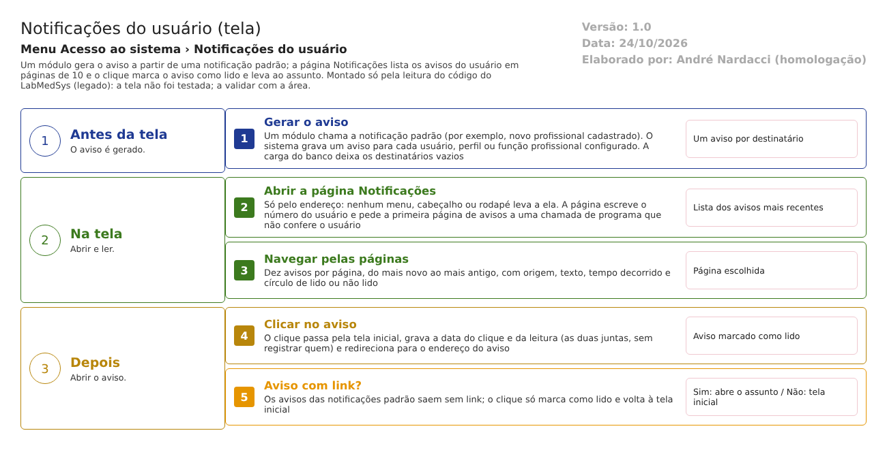
Figura 1 – Fluxograma da tela
Fluxograma no arquivo 06-notificacoes-do-usuario.fluxo.json, em 3 fases. Etapas, na mesma ordem do arquivo:
- Etapa 1. Gerar o aviso: um módulo chama a notificação padrão e o sistema grava um aviso para cada destinatário (Antes da tela).
- Etapa 2. Abrir a página Notificações: só pelo endereço; a página pede a primeira página de avisos do usuário (Na tela).
- Etapa 3. Navegar pelas páginas: 10 avisos por página, do mais novo ao mais antigo (Na tela).
- Etapa 4. Clicar no aviso: passa pela tela inicial, marca clique e leitura e redireciona (Depois).
- Etapa 5. Aviso com link? (decisão): os avisos padrão não têm link; o clique só marca como lido (Depois).
Saídas alternativas: sem avisos, a lista aparece vazia.
- SITUAÇÕES E HISTÓRICO

Situações
- Cada aviso está não lido (sem data de leitura) ou lido (com data de leitura) (TBL_NOTIFICACAO.sql:3-5; notificacoes.js:149).
- A data do clique e a da leitura são gravadas juntas e só guardam a última (MarcarNotificacaoService.cs:17-18).
O que grava na trilha de auditoria (histórico)
- A data de envio, de leitura e de clique do aviso, na própria linha (TBL_NOTIFICACAO.sql:3-5).
- Não há tabela de histórico.
O que não grava
- Quem leu: o número do usuário recebido pela chamada é ignorado (MarcarNotificacaoService.cs:11-33).
- Cliques repetidos: só a última data fica.
- A diferença entre abrir e ler: as duas gravam a mesma coisa.
- DADOS

Tabelas do banco
Tabela | Colunas principais | Chaves e ligações | Fonte
TBL_NOTIFICACAO | ID_NOTIFICACAO, DATA_ENVIO, DATA_LEITURA, DATA_CLIQUE, ID_USUARIO, MENSAGEM, LINK, ORIGEM, ICONE | Um aviso por destinatário. Sem chave estrangeira declarada para o usuário | TBL_NOTIFICACAO.sql:1-10
TBL_NOTIFICACAO_PADRAO | DESCRICAO, USUARIOS, PERFIS, FUNCAO_PROFISSIONAL, ID_MODULO | Define quem recebe cada aviso padrão | TBL_NOTIFICACAO_PADRAO.sql; dml.sql:10414-10470

Leituras e gravações em outros módulos
- Os avisos nascem em vários módulos: o Principal envia o aviso 1 ao cadastrar profissional (usuario_ed.aspx.cs:1297-1300); Produção e Estoque chamam o mesmo serviço (busca por NotificarPorNotificacaoPadrao nas pastas dos módulos 2 e 3; avisos 2 a 10 da carga em dml.sql:10414-10470). Esta tela apenas os lista.

